Prénom : …………………………………… Date : ……… / ……… / ………

Objectif | Acquis | Non Acquis
Produire plusieurs phrases permettant de décrire une histoire imagée.

Regarde les images, puis imagine quelques phrases pour raconter cette histoire. Ensuite, enregistre-toi dans le dictaphone, puis je viendrais écrire ton histoire.

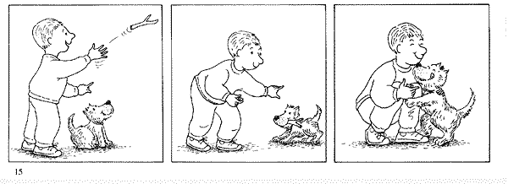

____________________________________________________________

____________________________________________________________

Prénom : …………………………………… Date : ……… / ……… / ………

Objectif | Acquis | Non Acquis
Produire plusieurs phrases permettant de décrire une histoire imagée.

Imagine quelques phrases pour raconter cette histoire, puis écris-la sur les lignes en-dessous.

____________________________________________________________

____________________________________________________________

Prénom : …………………………………… Date : ……… / ……… / ………

Objectif | Acquis | Non Acquis
Produire plusieurs phrases permettant de décrire une histoire imagée.

Choisis les phrases qui, selon toi, racontent le mieux cette histoire. Ensuite, recopie-les sur les lignes en-dessous.

____________________________________________________________

____________________________________________________________

Le chien n’est pas content. | Léo joue avec son chien dans la maison.
Léo joue avec son chien dans le parc. | Léo dispute Max.
Léo court avec Max. | Léo joue avec son frère.
Max rapporte la balle. | Il lance un bâton à son chien Max.
Léo et Max se font un câlin. | Max part avec le bâton.
Max aboie. | Max rapporte le bâton.
Max cherche le bâton. | Il lance la balle à son chien Max.

